Санкт-Петербургский Национальный Исследовательский Университет ИТМО
Факультет Программной Инженерии и Компьютерной Техники

Лабораторная работа № 5
По дисциплине “Программирование”
Вариант № 2307

Выполнил студент группы P3108:
Петров Вячеслав Маркович
Преподаватель:
Письмак Алексей Евгеньевич

Санкт-Петербург 2024 г.
Текст задания
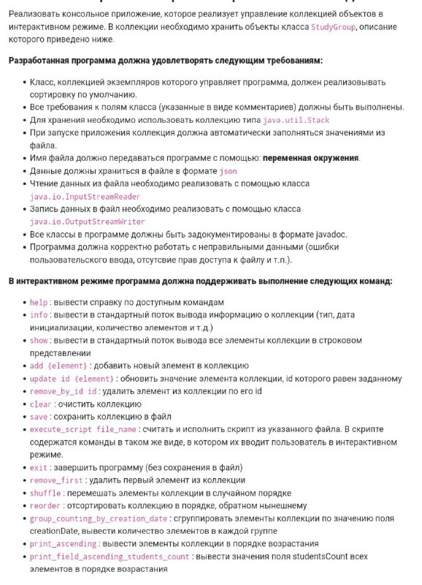
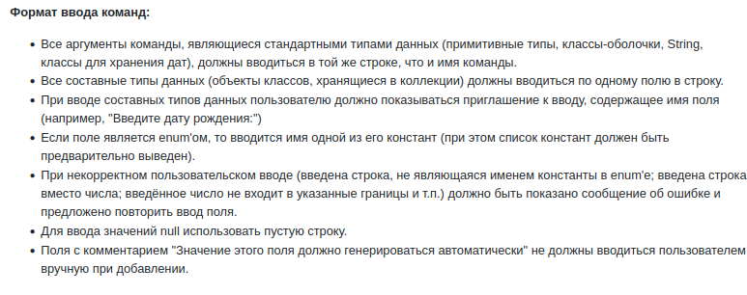
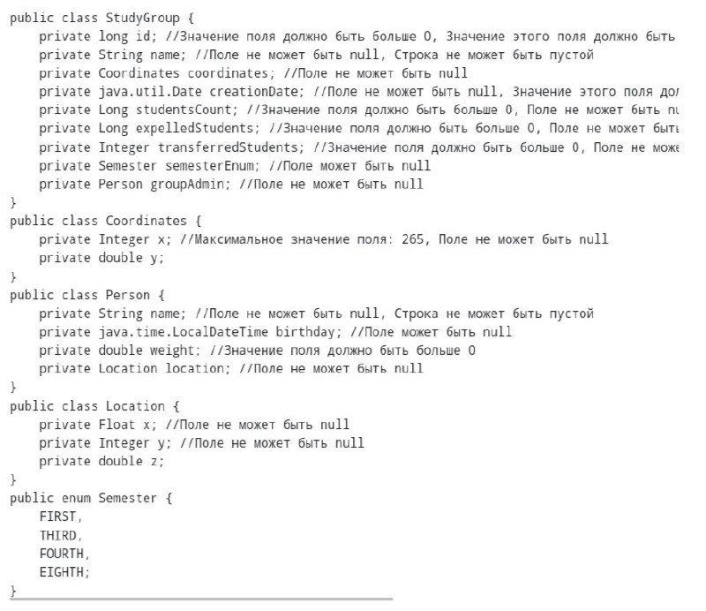
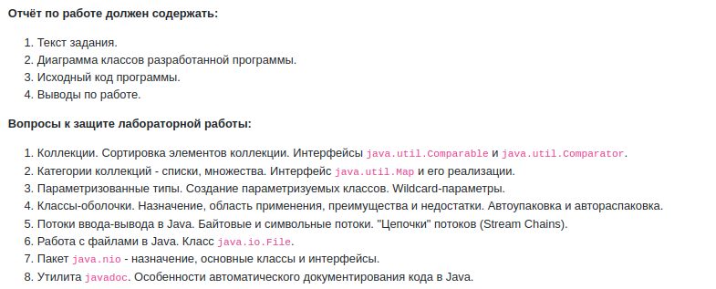

Исходный код программы
https://github.com/sub-myitmo/lab5-java/tree/main/src/parzival

Диаграмма классов реализованной объектной модели
https://github.com/sub-myitmo/lab5-java/tree/main/diagrams/d2.png
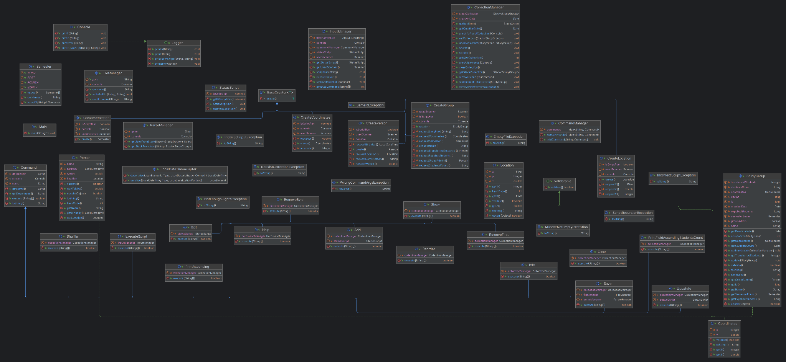

Вывод
Во время выполнения данной лабораторной работы я научился работать с паттерном Command и другими структурами данных, продумал структуру приложения и взаимодействие пользователя с приложением через командную строку. Также изучил утилиту javadoc и сгенерировал документацию к своему коду.

